MEDIENMITTEILUNG

Düsseldorf, 14. März 2024

Zur Unterstützung von Magen und Stoffwechsel bei Sport- und Freizeitpferden
deukavallo Wiesenmash: Das neue getreidefreie Pferdefutter

Düsseldorf – 14.03.2024 | Mit dem Wiesenmash erweitert deukavallo sein Portfolio um ein getreidefreies Mash. Die Rezeptur des Mashfutters ist nicht nur frei von Getreide, sondern enthält auch wertvolle Ballaststoffe. Das unterstützt die Darmflora und fördert die Leistungsfähigkeit des Pferdes. Durch die stärke- und zuckerarme Rezeptur eignet es sich besonders zur Fütterung von Pferden mit Magenproblemen oder Stoffwechselerkrankungen wie z. B. Cushing (ECS/PPID) oder Equinem Metabolischem Syndrom (EMS). So bietet deukavallo Wiesenmash eine zuverlässige Lösung für Pferdebesitzer*innen, die das Wohlbefinden und die Leistungsfähigkeit ihrer Tiere verbessern möchten.

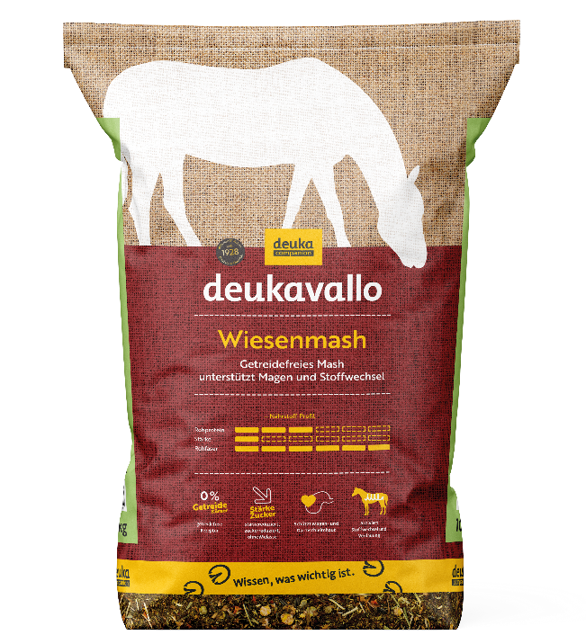
Die faserreiche Mixtur von deukavallo Wiesenmash fördert eine gesunde Darmflora auf Basis von Timothee-Heu, einer besonders zucker- und proteinarmen Graspflanze. Zudem beinhaltet das Mash Apfeltrester, dessen Pektine (prebiotisch wirksame Ballaststoffe) die Verdauung auf natürliche Weise fördern. Dadurch entlastet die stärke- und zuckerreduzierte Zusammensetzung Magen und Stoffwechsel empfindlicher Pferde. Die proteinhaltigen Lupinenflocken kommen insbesondere schwerfuttrigen Pferden zugute. Zusätzlich liefert das Wiesenmash über Leinsaat und Sonnenblumenkerne wertvolle Fettsäuren, die eine wichtige Rolle für die Immunabwehr spielen. Schmackhafte Ringelblumenblüten, die mit ihren sekundären Pflanzenstoffen die Magenschleimhaut unterstützen, runden die ausgewählte Rezeptur ab.

Optimale Verträglichkeit und vielseitige Anwendung
deukavallo Wiesenmash ist nicht nur getreide-, sondern auch melassefrei und eignet sich daher besonders gut für Pferde mit empfindlichem Magen. Zudem ist es auch eine ideale Wahl für Pferde mit Erkrankungen wie EMS, Cushing-Syndrom und PSSM oder mit Neigung zur Hufrehe.

Die richtige Wahl bei schwerfuttrigen Pferden
„Unser Ziel war es, ein Produkt zu entwickeln, das den Bedürfnissen von Pferden mit Magenproblemen oder spezifischen Erkrankungen gerecht wird und gleichzeitig eine optimale Verträglichkeit bietet“, so Barbara Wefers, Produktmanagerin deukavallo. „deukavallo Wiesenmash eignet sich nicht nur für empfindliche Pferde, sondern auch für wählerische und schwerfuttrige Tiere.“

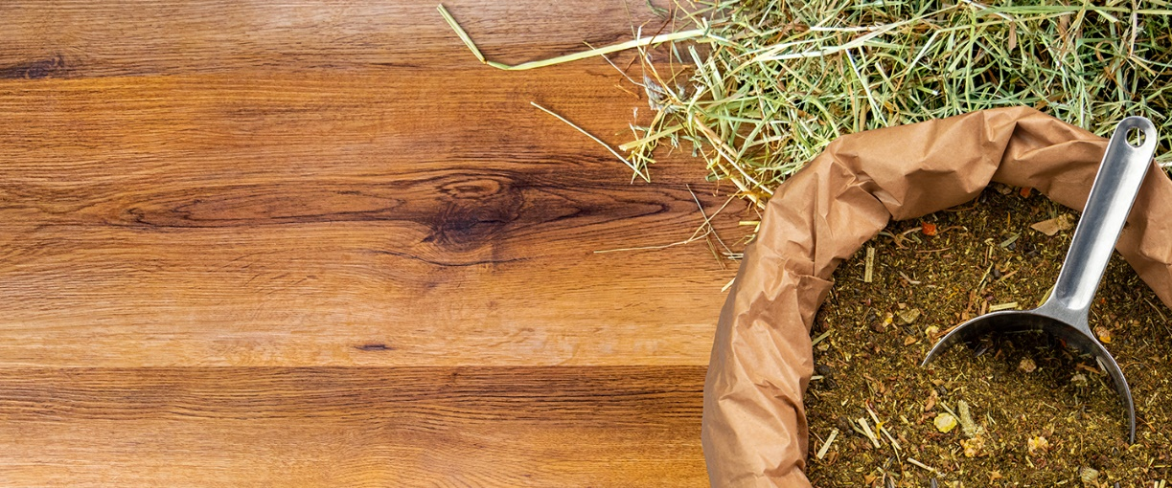
Mit dem neuen getreidefreien Mash schließt deukavallo eine Lücke in den Bedürfnissen der Fütterung (© Deutsche Tiernahrung Cremer).

Über deukavallo
deukavallo ist die Pferdefuttermarke von deuka companion – einer Marke von Deutsche Tiernahrung Cremer. Bei deukavallo steht das Wohlergehen von Pferden im Mittelpunkt – und das seit fast 50 Jahren. Ob für Freizeit-, Sport- oder Zuchtpferd, hoffnungsvollen Youngster oder erfahrenen Senior: Das Sortiment von deukavallo bietet für jedes Pferd das passende Futter. Alle Produkte sind genau auf die ernährungs-physiologischen Bedürfnisse der Tiere abgestimmt. Die Müslis, Extrudate, Mineral- und Pelletfutter sind das Ergebnis eines ständigen Erfahrungsaustausches mit Tierernährungsinstituten, tierärztlichen Hochschulen sowie Pferdehalter*innen und -züchter*innen.

Nur höchste Qualitätsorientierung führt zu einem nachhaltigen Fütterungserfolg. Davon sind wir bei -deuka companion überzeugt. Aus diesem Grund erfolgt in all unseren Produktionsabläufen – vom Rohstoff bis zum fertigen Produkt – eine lückenlose Dokumentation und ständige Überwachung der Futterqualität. So sichern wir bei deukavallo beste Futterqualität getreu dem Motto: Natürlich gutes Pferdefutter. www.deukavallo.de

Über deuka companion
Gesunde Liebe zwischen Mensch und Tier. Das wünschen sich alle Tierhalter*innen. Die Grundlage einer erfüllenden Beziehung bildet der artgerechte Umgang mit Hund, Katze, Pferd, Kaninchen, Huhn und Co. – und dazu gehört auch eine hochwertige und nährstoffreiche Ernährung. Wir von deuka companion wissen das. Mit unserer jahrzehntelangen Fütterungserfahrung entwickeln wir beste Tiernahrung nach intelligenten Rezepturen und höchsten deutschen Standards – stets ausgerichtet an den Bedürfnissen deines Tieres.

Die Fütterungsexpert*innen bei deuka companion „wissen, was wichtig ist“. Sie bieten Orientierung im Dschungel undurchsichtiger Fütterungsempfehlungen und irreführender Futter-Trends. Alle Marken von deuka companion stehen so für eine zeitlos gute Fütterung – ehrlich und transparent. Mit deuka companion können sich Tierhalter*innen beim Futterkauf wieder auf ihr Bauchgefühl verlassen. Damit bleibt mehr Zeit fürs Wesentliche: Nämlich das Leben mit Hund, Katze, Pferd, Kaninchen und Co. uneingeschränkt genießen. www.deuka-companion.com

Pressekontakt

Zusätzliche Informationen zum Unternehmen, Medienmitteilungen und Bildmaterial finden Sie in unserem Presse Center unter: www.deuka.de/unternehmen/presse-center/

Sie haben weitere Fragen? Dann kontaktieren Sie uns unter folgenden Kontaktdaten:
- Tel.: +49 (0)211 / 30 34-468
- Fax: +49 (0)211 / 30 34-227
- E-Mail: presse@deutsche-tiernahrung.de

